Kalkoenschnitzel met Abrikozen en Krieltjes

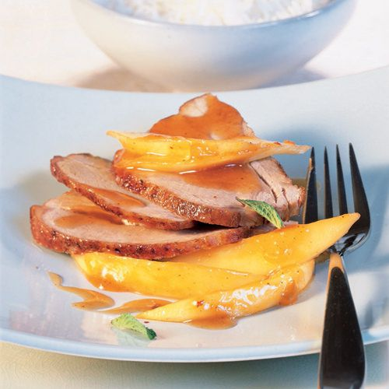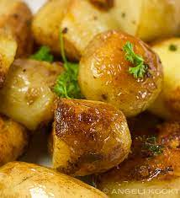
Ingrediënten: 4 personen
4 ongepaneerde kalkoenschnitzels
1/2 theelepel kerriepoeder
50 gram boter
1/2 blik abrikozen op sap
450 gram voorgekookte krieltjes
50 gram walnoten –
2 eetlepels verse peterselie
Bereidingswijze:
Bestrooi de schnitzels met kerriepoeder, zout en peper. Verhit de boter in de koekenpan en bak de schnitzels in 10 minuten rondom bruin. Haal ze uit de pan en houd ze warm onder alu-folie.
Giet de abrikozen af en bewaar het sap. Voeg de krieltjes toe aan het bakvet en bak ze rondom in 7 minuten. Schep de abrikozen erdoor en voeg eventueel een beetje sap toe.
Hak de peterselie fijn. Leg op 4 borden elk een schnitzel. Schep de krieltjes met abrikozen ernaast. Bestrooi het gerecht met walnoten en gehakte peterselie.

